|  |  |  |
| --- | --- | --- |
| elsys_pos_staaende_ntnu.png | Spenningsregulator | |
| Tittel: Spenningsregulator av motstander | |
| Forfatter: Markus Søvik | |
| Versjon: 5 | Dato: 23.01.2017 |
| Innhold  1. Problembeskrivelse 1  2. Prinsipiell løsning 2  3. Realisering og test 4  4. Konklusjon 7  5. Takk 7  Referanser 7  Vedlegg A 8  Vedlegg B 9 | |

# 1. Problembeskrivelse

Vi vil ta for oss design av et system som vist i Figur 1.

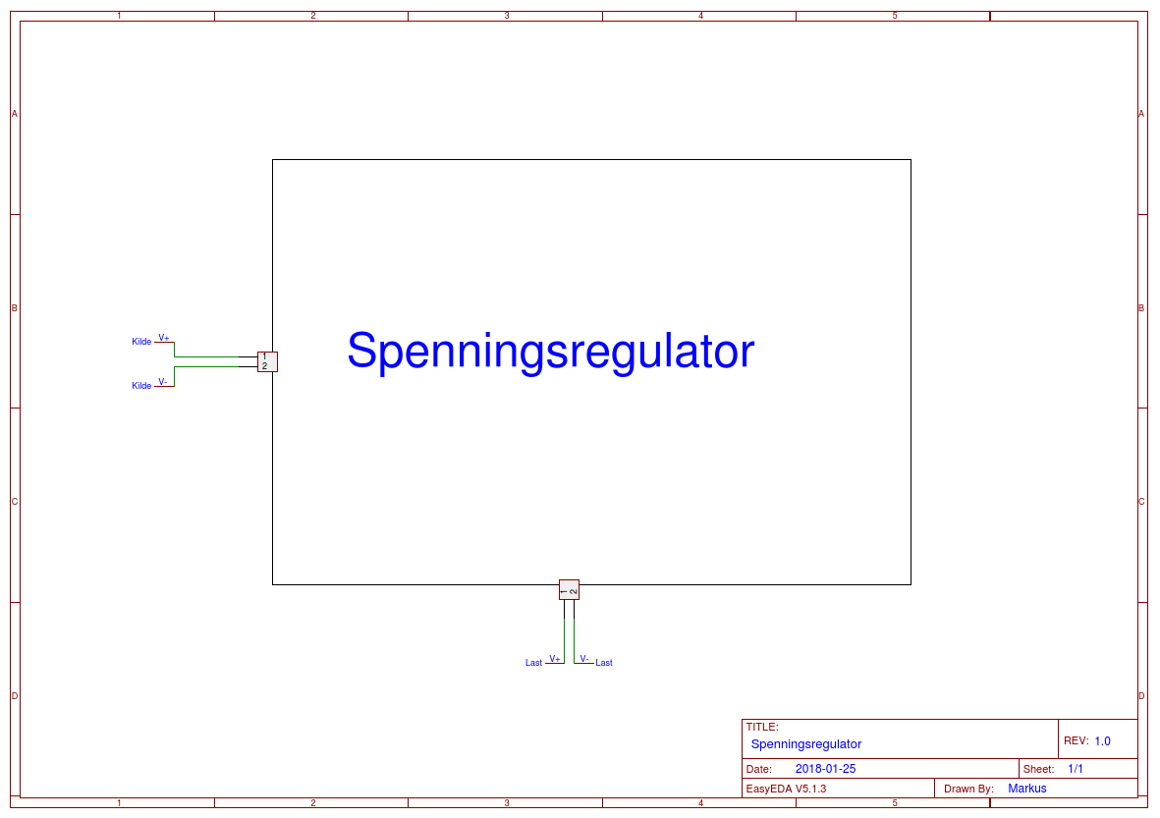

Figur 1. Spenningsregulator sett utenifra.

Figur 1 er designet sett utenfra og brukt som et dempeledd i problem knyttet til forskjellige spenningsnivåer i elektronikk. Ofte er lastspenningen en annen verdi enn det man har tilgjengelig med kildespenningen eller at man ønsker å variere spenningen i f.eks en volumkontroll. Denne spenningsregulatoren eller dempeleddet skal ha følgende krav og spesifikasjoner;

* En minimums demping på -3 DB
* En maximums demping på -25 DB
* Skal kunne kontrolleres ved en dreibar kontroll
* skal benyttes med en kilde

som genererer et sinussignal med en frekvens på 1000 Hz og som har en utgangsmotstand Rkilde ≈ 0 Ω

* Realiserte Amin og Amax skal være mindre enn 0.1 dB fra spesifisert verdi

# 2. Prinsipiell løsning

Hovedløsningen i designet er et 9558Ω potensiometer R2, der potensiometereret som en variabel motstand løser både kravet med endring i utgangspenningen og kontrollen med dreining. Spenningsdeling med en variabel motstand gjør det mulig å kontrollere hvor mye skal dempes/forsterkes. Siden potensiometere med ulike størrelser ikke finnes i like stor grad som vanlige motstander, bruker man vanlige motstander for å treffe dempningsområdet til designet. Ideen med å bruke spenningsdeling og variable motstander ble inspirert av et teknisk notat av det samme problemet. 1]

En annen løsning er å bruke en operasjonsforsterker med negative tilbakekopling som en inverterende demper. I mange tilfelle vil man ikke merke forskjell på et vanlig signal og et invertert signal, siden det svinger fra positiv til negativ amplitude mange ganger i sekundet.

Motstandsverdiene som blir brukt i kretsskjemaet vist ved figur 2 er R1=4041 Ω, R2=0.4 Ω til 9558 og R3=240 Ω (Et større bilde av figur 2. er lagt ved som vedlegg A). Motstandene R1 og R3 blir valgt ut i fra kravene for dempingen, som er oppgitt av formlene:

$A_{min}= -3 db=20\log_{10}\left(\frac{V_{ut}}{V_{inn}}\right)=$ $A_{max}= -25 db=20\log_{10}\left(\frac{V_{ut}}{V_{inn}}\right)=$

Amplituden vi ønsker ut fra spenningsregulatoren får vi ved å snu på formlene.

$-\frac{3}{20} db=\log_{10}\left(\frac{V_{ut}}{V_{inn}}\right)=$ $-\frac{25}{20} db=\log_{10}\left(\frac{V_{ut}}{V_{inn}}\right)=$

${ 10}^{\frac{-3}{20}}db=\left(\frac{V_{ut}}{V_{inn}}\right)=$ ${10}^{\frac{-25}{20}}db=\left(\frac{V_{ut}}{V_{inn}}\right)=$

$V_{ut}=V_{inn}*0.708$ $V_{ut}=V_{inn}*0.056$

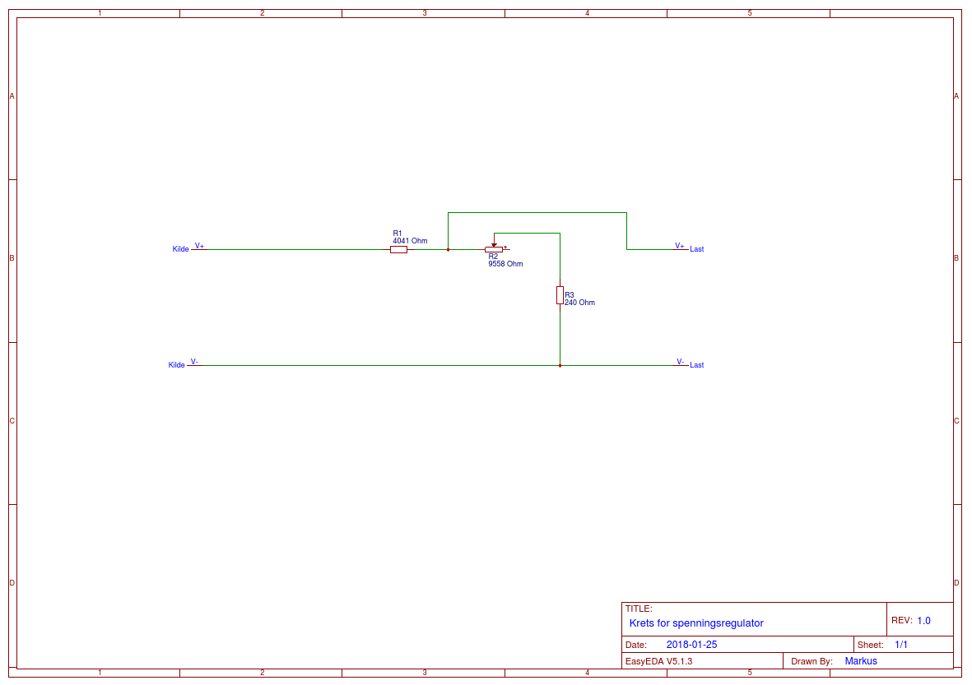

Figur 2. Kretsskjema for spennngsregulator

Motstandsverdiene fra Figur 2. er hentet fra to ligninger av spenningsdeling, der motstandene R1 og R2 blir ukjente og spenningene Vinn og Vut er kjente.

Ligning 1(minst demping): $V_{ut}=\frac{V_{inn}*{(R}_{2}+R_{3})}{R_{1}+R_{2}+R_{3}}=V_{inn}*0.708$

Og

Ligning 2(mest demping): $V_{ut}=\frac{V_{inn}*{(R}_{2}+R_{3})}{R_{1}+R_{2}+R_{3}}=V_{inn}*0.056$

Ut i fra disse ligningene må man velge motstander som gir de riktige forholdstallene (0.708 og 0.056), det gjør man ved å sett opp to nye ligninger.

Ligning 1(minst demping): $\frac{R_{2}+R_{3}}{R_{1}+R_{2}+R_{3}}=0.708$

og

Ligning 2(mest demping): $\frac{R_{2}+R_{3}}{R_{1}+R_{2}+R_{3}}=0.056$

Siden R2 er en kjent motstandsverdi blir ligningene skrevet om slik;

Ligning 1(minst demping): $\frac{9558Ω+R_{3}}{R_{1}+9558Ω+R_{3}}=0.708$, der $R_{2}=9558 Ω$ (største motstandsverdi)

og

Ligning 2(mest demping): $\frac{0.4Ω+R_{3}}{R_{1}+0.4Ω+R_{3}}=0.056$, der $R_{2}=0.4 Ω$ (minste motstandsverdi)

Dette er et standard ligningssett med to ukjente (R1 og R3)

Løser man dette blir R1 = 4041 Ω og R3 = 240 Ω

# 3. Realisering og test

Figur 3 viser hvordan designproblemet har blitt løst. (Et større bilde av figur .3 finnes i vedlegg B). Den praktiske kretsen består stort sett av de samme komponentene som den teoretiske kretsen. Forskjellen ligger i antall motstander.

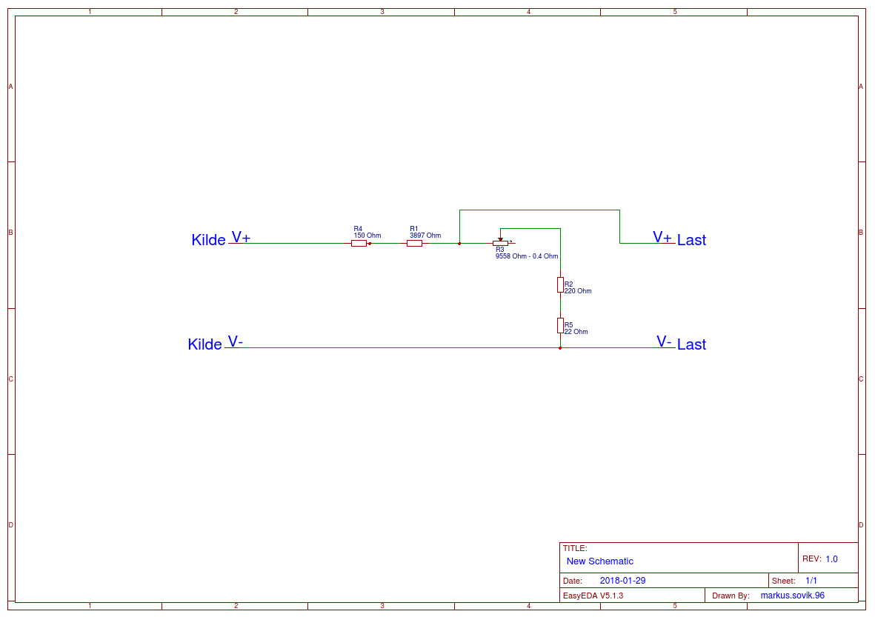Figur 3. Praktisk løsning

Som man kan se i figur 3. har det dukket opp to motstander til. Dette er fordi det er vanskelig å finne den eksakte motstandsverdien som man har beregnet seg frem til, slik at; R1 = 4041 Ω fra figur 2. blir om til to motstander i serie på R1=3897Ω og R4=150 Ω i figur 3. Tilsvarende blir R3 = 240 Ω i figur 2. om til to motstander i serie på R2 =120 Ω og R5 =22 Ω.

Figur 4. er et fotografi av hvordan den realiserte kretsen såg ut. I figur 4 kan man i tilegg se hvordan kretsen blir testet. Det man ser er en spesiallaget adapter, laget av NTNUs elektroniske verksted, til Diligents analog discovery 2.

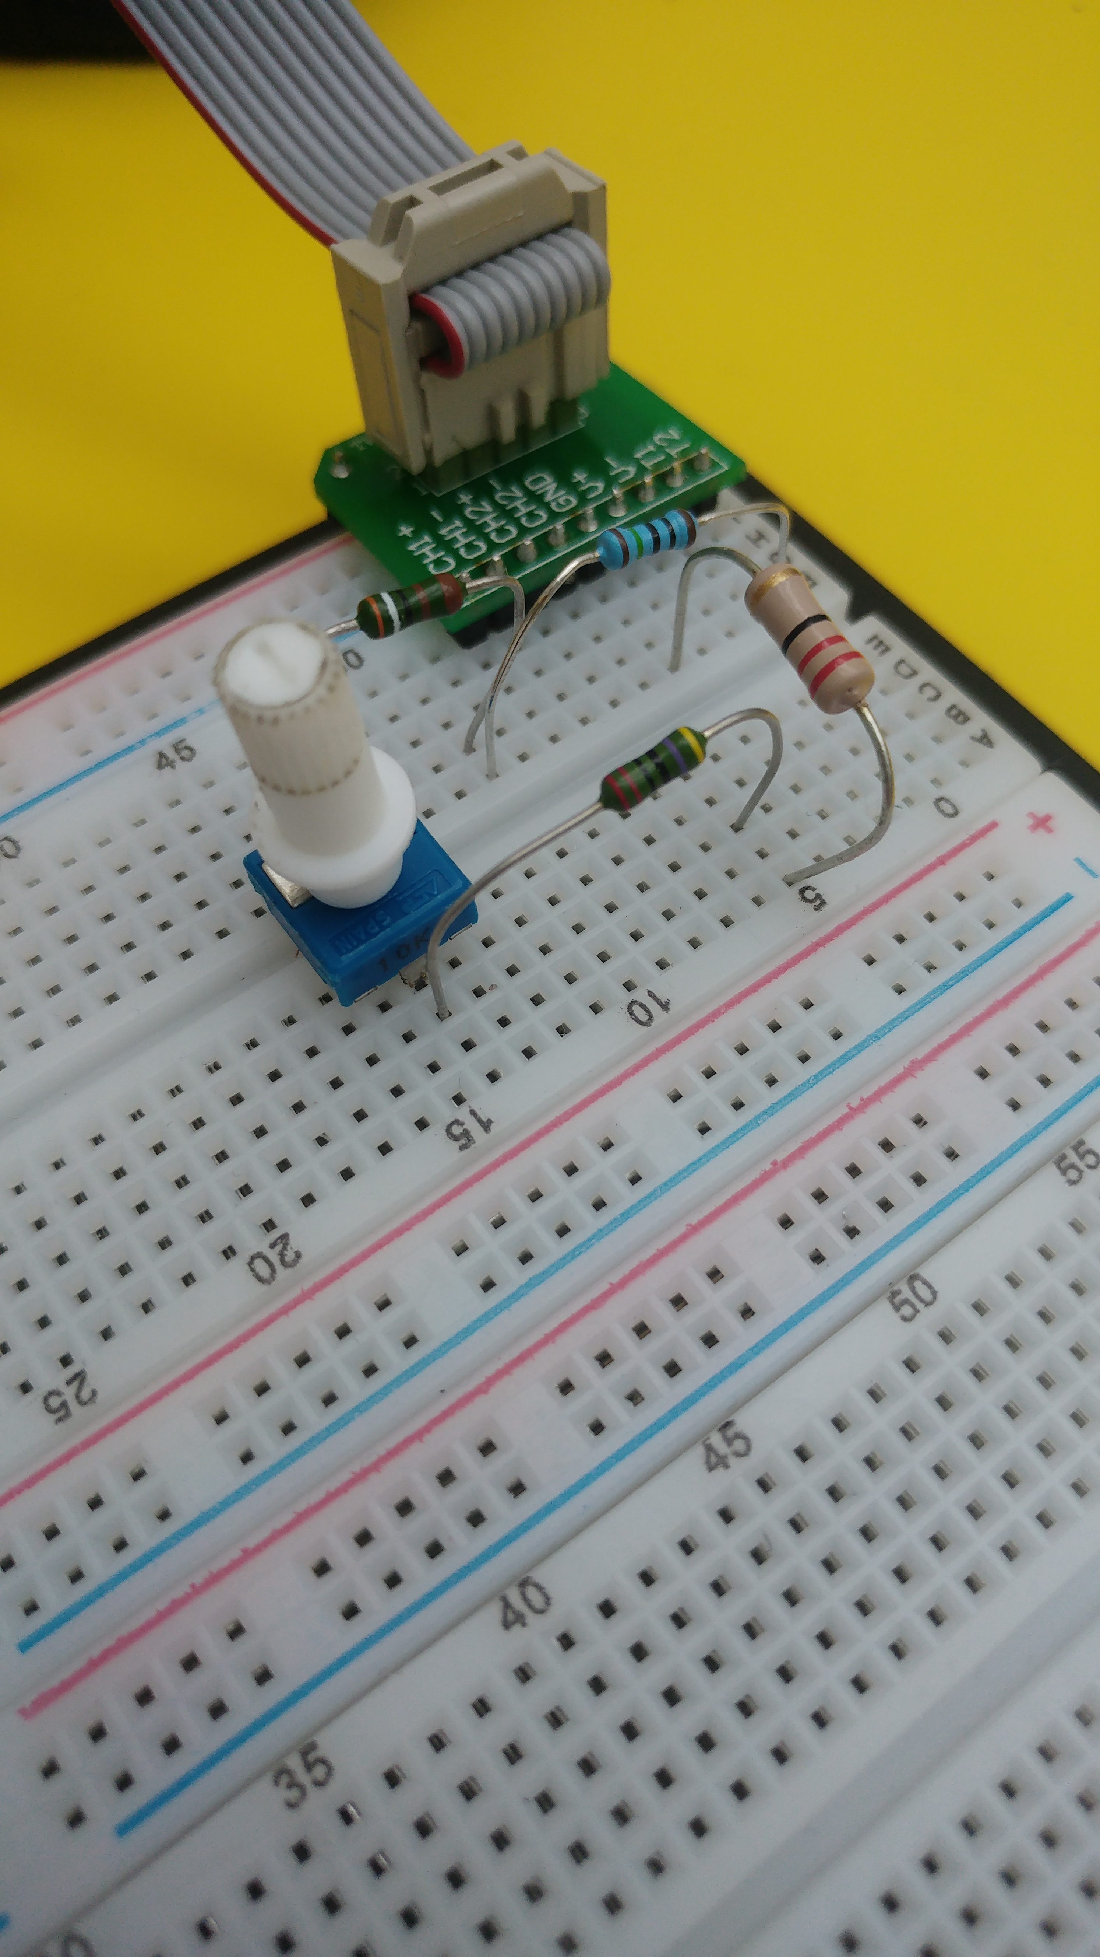

Figur 4. Realisert krets i fysik form

For å teste om spenningsregulatoren fungerte sånn den var designet ble det koblet opp et oscilioskop på utgangen Vut. I tilleg er det tilkoblet en spenningsgenerator med frekvens på 1khz som var et av kravene til designet. Spenningen settes som et sinusignal på 1V. Applikasjonsprogrammet til analog discovery 2 heter Waveforms 2015. Dette er programmet som blir vist i figur 5. og figur 6, der det har blitt brukt den innebygde cursorfunksjonen til oscilioskopet for å finne nøyaktige toppunkt på de målte amplitudene.

Fra figur 5. ser man at amplituden på minimum dempning er Vut=0.687 V og fra figur 6. ser man at amplituden på maximum dempning er Vut= 0.063 V. For å gjøre dette om til desibel, brukes følgende formel; $A_{db}=20*{Log}_{10}\frac{V_{ut}}{V_{inn}}$.

$A_{min}=20*{Log}_{10}\frac{0.687 V}{1 V}$ = -3.26 Db og $A_{max}=20*{Log}_{10}\frac{0.063 V}{1 V}$ = -24.01 Db

Som man ser er ikke teoretiske og realistiske verdier helt like, der kretsen ble designet til å ha amplituder på -3 Db og -25Db. En stor grad av forskjellen skyldes at det ble ikke valgt samme størrelser motstander i realiteten som i den teoretiske kretsen. En annen grunn til forskjellen i amplitude er avrundinger i de matematiske beregningene. Kravet om realiserte Amin og Amax skal være mindre enn 0.1 dB fra spesifisert verdi ble ikke oppfylt

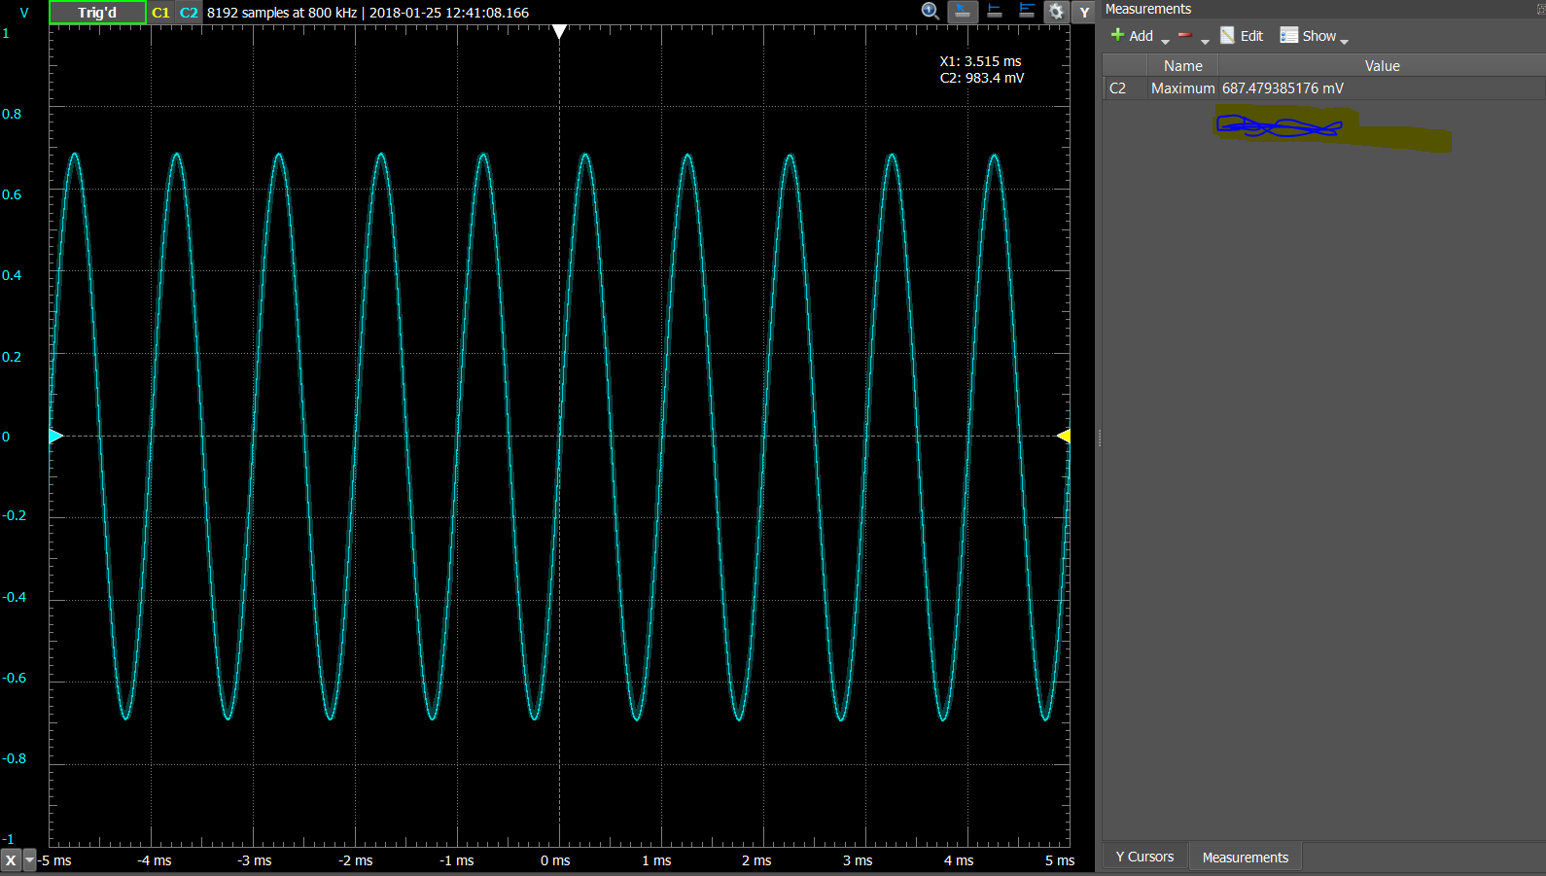

*Figur 5. Minimum demping*

*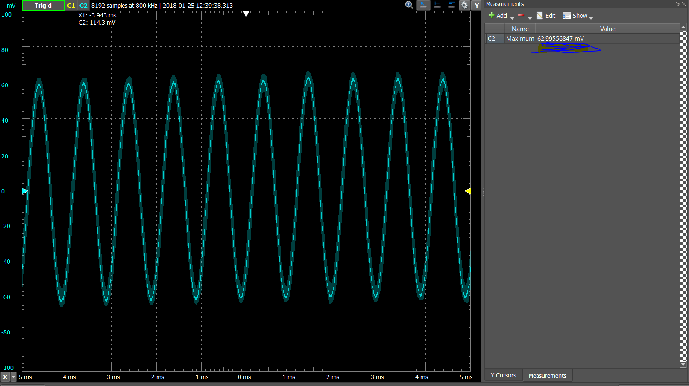*

*Figur 6. Max demping*

# 4. Konklusjon

Designet oppfyller spesifikasjonene i nokså stor grad. Grunnen til dette er at systemet ble designet slik det kunne kontrolleres ved en dreibar kontroll, som var et av kravene.

Et annet krav var at det skulle benyttes med en kilde som genererer et sinussignal med en frekvens på 1000 Hz og som har en utgangsmotstand Rkilde ≈ 0 Ω. En slik kilde ble benyttet i testingen, derfor kan man med sikkerhet si at dette kravet ble oppfylt. Selv om de teoretiske dempningsverdiene -3 Db og -25 Db ikke var så forskjellige fra de faktiske verdiene på -3.26 Db og -24.01 Db, ble ikke kravet om max 0.1 Db feilmargin oppfylt. Hvorfor det ble sånn er det flere grunner til, men hovedsakelig er det forskjellen på motstandstørrelsene teoretisk kontra realistisk og avrundning i de matematiske utledningene som utgjør feilen.

# 5. Takk

Jeg vil gjerne takke medstudent Stian Hope for samarbeid i det praktiske arbeidet.

Takk rettes også til det elektroniske verkstedet på NTNU for adapteren til Analog Discovery 2.

# Referanser

1. L. Lundheim: “Variabel nivåregulator”, Teknisk notat, Elsys-2017-LL-1, NTNU 2017.

# 

# Vedlegg A

Et større bilde av kretsskjemaet:



# Vedlegg B

Et større bilde av det realiserte kretsskjemaet:

